Table des matières
1. Pourquoi aborder cette thématique à l’école ? 2
2. Définitions 3
2.1. Tous humains ? 3
2.2. Trop de lettres ? 4
2.3. Plus concrètement 6
3. La licorne du genre 9
4. Focus sur les insultes 11
4.1. L’homophobie en vogue dans les insultes 11
4.2. L’insulte à la base de la pyramide de la haine 12
5. Focus sur les transidentités 13
5.1. De l’importance du pluriel 13
5.2. Expressions à proscrire 15
5.3. Termes à manier avec précaution 16
6. Matériel pédagogique 17
7. En pratique : vers qui se tourner ? 18

Pourquoi aborder cette thématique à l’école ?

« Pour qu’il puisse apprendre, tout élève a droit à un environnement sécurisant ». Le harcèlement qui peut être subi par les élèves LGBTQIA+ « déplacardés » ou « soupçonnés » est évidemment une violation de ce droit. Cependant, si la santé mentale des adolescent·e·s LGBTQIA+ est significativement moins bonne que celle des autres, ce n’est pas uniquement à cause du harcèlement (qui reste la cause principale). 24% de ces élèves souffrant de mal-être l’attribuent à une école trop peu inclusive. Face à ce chiffre, il est essentiel pour l’équipe éducative de montrer un soutien explicite. Pour ce qui est du harcèlement, un facteur non négligeable de méchanceté se trouve dans l’incompréhension et la peur de l’inconnu. Pour ces deux raisons, baliser pour banaliser la thématique auprès des élèves apparaît essentiel.
Comme l’affirme la campagne de la région Bruxelles-Capitale All Genders Welcome, tout le monde peut « défendre les personnes agressées ou moquées, écouter et s’intéresser aux vécus et besoins des personnes LGBTQIA+ ». Tout le monde peut participer à la création d’un « environnement accueillant, inclusif et sûr ». Tout le monde peut inspirer celles et ceux qui n’ont pas encore osé manifester leur soutien.

Définitions

Avant toute chose, il est important de revenir sur le vocabulaire utilisé par la communauté LGBTQIA+, parfois considéré comme obscure et inaccessible, et de se demander pourquoi il est nécessaire.

Tous humains ?
Peut-être que dans un monde idéal, nous serions simplement des « êtres humains ». Actuellement, ce n’est pas le cas (on peut d’ailleurs souligner que les luttes contre l’homophobie et la transphobie ne sont pas les seules à insister sur l’importance du lexique). Ne pas nommer les différentes orientations et identités de genre, c’est ne pas les voir et ne pas voir les différentes discriminations qu’elles n’arrêtent pas de subir pour autant.
Les orientations amoureuses et les identités de genre ne se limitent pas à la sphère privée, même si on voudrait souvent les y confiner. Elles évoluent dans une société où elles ne sont pas la norme et qui leur fait payer leur existence, parfois cher, sur la scène publique. De la maison communale à la cour de récré, en passant par les bureaux d’entreprises et l’inévitable rue, les exemples sont nombreux et ne se cantonnent pas à l’humiliation. Pour rappel, le dernier meurtre à caractère homophobe médiatisé en Belgique date de 2021. En mars, David Polfliet meurt dans un parc à Anvers, assassiné par des jeunes qui lui avaient tendu un piège sur une application de rencontres.
"Mal nommer les gens, c’est nier la complexité de la société. Ça équivaut à ne pas reconnaître l’autre comme étant une personne comme soi et qui a, comme soi, droit au respect. Ça contribue à renforcer les mécanismes d’invisibilisation, les mécanismes de stigmatisation", résume Renaud Maes, sociologue, spécialisé dans les sexualités et professeur à l’Université Libre de Bruxelles et à l’Université de Saint-Louis.
Ce n’est pas pour rien que l’homophobie et la transphobie sont considérées comme des circonstances aggravantes par les tribunaux belges. « Le gouvernement considère que le mal fait à l’égard d’une personne en raison de ses caractéristiques particulières porte atteinte à la fois à l’individu mais également à la société représentée par le groupe qui partage les mêmes caractéristiques ».

Trop de lettres ?
Identifier des concepts comme l’homophobie et la transphobie permet donc de les combattre plus efficacement, mais alors, pourquoi un si long sigle ?
Il y a plusieurs raisons à cela. La première rejoint le point précédent : nommer permet d’exister, de s’identifier et de se retrouver, non pas dans une optique de communautarisme mais pour un temps de repos salvateur et nécessaire dans une société souvent violente.
La deuxième est de l’ordre de l’autodétermination : si une personne souhaite utiliser une étiquette très précise plutôt qu’une autre plus large, qui peut la lui retirer ? Les appellations peuvent apporter beaucoup à celles et ceux qui en ont besoin, mais n’enlèvent rien à celles et ceux qui ne les utilisent pas.
Troisièmement, savoir qu’un groupe de personnes existe, même si on ne s’y identifie pas, permet de remettre en perspective la « normalité ». Par exemple, la lettre « A » dans LGBTQIA+ rassemble les personnes asexuel·les, c’est-à-dire celles qui ne ressentent pas d’attirance physique pour qui que ce soit. Beaucoup de gens ne se reconnaissent pas dans ce groupe. Pour autant, il est intéressant de savoir qu’il existe, puisqu’il est à l’opposé des représentations collectives. Dans la même lignée, il est insensé de parler « d’effet de mode » pour balayer d’un revers de la main le bien-fondé de ces définitions : d’abord parce qu’il n’y a rien de tendance à être discriminé, ensuite parce que c’est une nouvelle fois affirmer l’hétérosexualité et la cisidentité comme la normalité.
Enfin, il ne faut pas oublier que les identités de genre et amoureuses sont des spectres. Certain·es se considèrent à une extrémité et sont hétéros et/ou cisgenres. D’autres vont être à une autre extrémité et être lesbienne/gay et/ou trans. Entre les deux, une multitude d’êtres humains correspondent à une multitude de variations, qui bougent parfois au cours de la vie.

Plus concrètement
Du vocabulaire à apprendre, il n’y en a pas tant que ça. Le principal, c’est de reprendre les mots que les gens utilisent pour parler d’eux, sans remettre en question leur légitimité.
La communauté LGBTQIA+, ce sont toutes les personnes lesbiennes, gays, bi.es, trans, queer, intersexes et asexuelles. On utilise parfois le terme « queer » comme un mot parapluie qui regroupe toutes les personnes en dehors des normes de genres et de sexualités.

La licorne du genre

Pour aborder toutes ces notions de prime abord complexes avec un public plus jeune, Trans Student Educational Resources a réalisé la « Licorne du genre ». Cet outil permet d’aborder le sexe biologique, l’identité, l’expression de genre et les attirances sexuelles et romantiques comme autant d’éléments distincts qui peuvent être, mais ne sont pas forcément, en lien. Dès lors, le seul modèle possible n’est pas l’homme cisgenre hétérosexuel portant des vêtements dits masculins en couple avec la femme cisgenre hétérosexuelle portant des vêtements dits féminins.

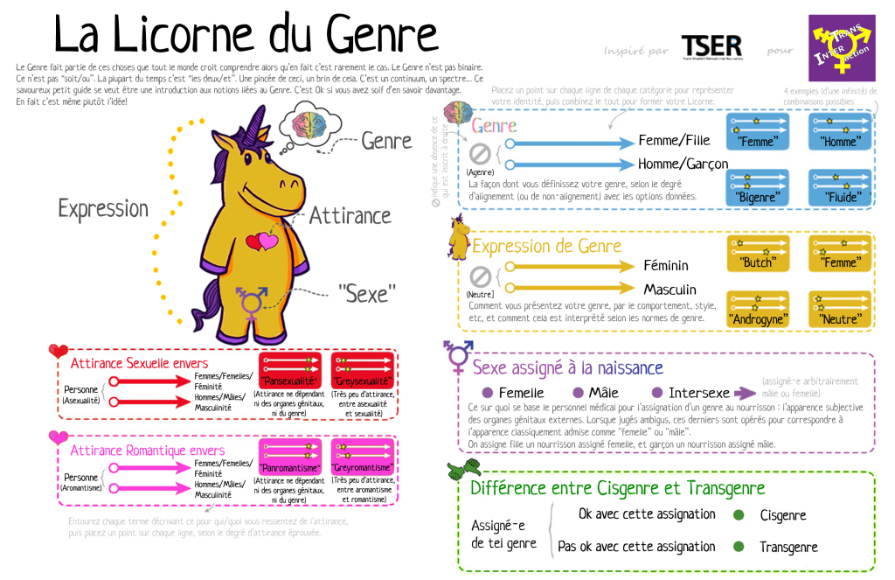

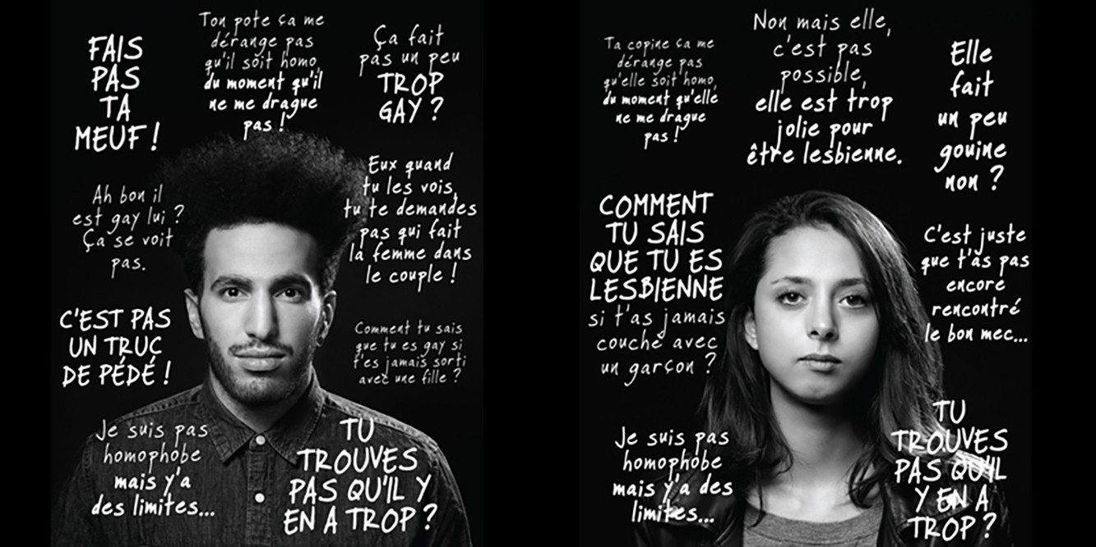
Focus sur les insultes
Campagne de lutte contre l'homophobie dans les établissements d'enseignement supérieur

L’homophobie en vogue dans les insultes
Lors d’une de ses campagnes, l’association de prévention à la cyberviolence RespectZone a donné la liste des insultes les plus utilisées sur le WEB. Si en tête de liste se trouvent sans surprise « pute » et « fils de pute », le terme « pédé » est évidemment lui-aussi parvenu à se hisser dans le top 10. Dans les cours d’école, il est très souvent utilisé, accompagné du non-moins célèbre « enculé ».
L’usage de l’insulte homophobe est double. Elle sert incontestablement à blesser les personnes concernées ou les personnes suspectées d’être concernées (« Sales lesbiennes » dira-t-on à deux femmes ou filles trop proches pour les dissuader). Mais elle sert aussi à attaquer toutes celles et ceux dont le comportement dérange, peu importe le degré, la raison ou la légitimité d’être dérangé. On vous emprunte quelque chose sans vous le demander ? « Enculé », avec exaspération. Quelqu’un vous double par la droite ? « Enculé », avec énervement. Un de vos amis vous bat dans un jeu vidéo en ligne ? « Enculé », avec rage mais pas de véritable haine puisque c’est avec lui que vous rejouerez la prochaine fois. En soirée, on vous lance une pique bien tournée à laquelle vous ne savez pas répondre ? « Enculé », avec le sourire cette fois.
Parfois, on vous rétorquera que c’est pour rire. Souvent, on ne verra pas le problème. Toujours, on vous expliquera qu’il ne faut pas apporter plus d’importance qu’elle n’en a à la sémantique. Pas important, le vocabulaire, vraiment ?

L’insulte à la base de la pyramide de la haine
Toutes les insultes homophobes n’ont pas la même étymologie. Par exemple, l’abréviation de pédéraste, « PD » repose sur l’amalgame entre l’homosexualité masculine et la pédocriminalité. Le mot « gouine », utilisé pour insulter les lesbiennes, désignait les femmes de mauvaise vie, celles qui fréquentaient les tavernes. Pas la même origine, mais bien la même finalité : l’utilisation de ces expressions constitue une agression verbale homophobe, peut faire l'objet d'un dépôt de plainte et est punie par la loi.
Insulter, c’est déshumaniser. C’est dire à l’autre : « ce que tu es ne vaut pas grand-chose puisque je peux l’utiliser pour dénigrer ». Ce n’est donc pas anodin de constater que l’identité amoureuse soit souvent sur le devant de la scène, mais c’est aussi le cas de plein d’autres insultes à l’encontre des personnes racisées, handicapées, trans, grosses, atteintes de troubles mentaux, etc.
Dès l’instant où quelqu’un est privé de son intégrité, toutes les dérives sont possibles. Et toutes les dérives ont lieu. C’est assez logique : à partir du moment où l’orientation elle-même constitue une insulte, l’entourage des personnes concernées est habitué à détester. Impossible par conséquent de ne pas parler du rejet : la Maison Arc-en-ciel dit être sollicitée chaque semaine par des jeunes exclu·e·s du domicile familial.
En somme, insulter tout un groupe de personnes qui n’est probablement pas concerné par le sujet de la discorde, ce n’est pas seulement injuste, c’est dangereux.

Focus sur les transidentités

« Même sans avoir de statistiques précises et fiables sur la proportion de personnes trans dans la population générale, il est absolument certain que :
- Chaque personne trans a été enfant, ado, jeune adulte
- La très grande majorité des écoles, clubs sportifs, centres de loisirs, académies […] a été, est ou sera fréquentée par au moins une personne trans. »
Ce constat est sans appel et pourtant, les équipes éducatives restent démunies, sans aucune législation claire sur laquelle s’appuyer, et désinformées. Un des deux points est hors de notre portée, pas le deuxième.

De l’importance du pluriel
La transidentité est un terme générique qui reprend un nombre d’identités bien plus grand.
« Les identités de genre se déclinent non pas selon une articulation binaire femme-féminin ou homme-masculin, mais sur un continuum le long duquel les personnes sont libres d’évoluer à tout moment, en fonction de leur point de confort. L’identité de genre ne revient pas à devoir ‘choisir un camp’ ! Certaines personnes se définissent ainsi comme bigenres, de genre fluide ou de genre non binaire, s’appropriant, ignorant ou déconstruisant à leur gré les rôles sociaux ou les expressions habituellement associées à l’un ou l’autre genre binaire. D’autres personnes se définissent comme agenres, c’est-à-dire qu’elles ne s’identifient à aucun genre en particulier. Rappelons que l’identité de genre est autodéfinie, auto-déclarative et légitime peu importe comment la personne a été assignée à la naissance ».
Dans tous les cas, les transidentités ne sont jamais un caprice et les personnes concernées ont besoin d’être écoutées, reconnues et acceptées pour ce qu’elles sont.

Expressions à proscrire
De manière générale, mieux vaut ne pas être trop intrusif·ve, particulièrement concernant ce qui touche à la psychiatrisation et aux chirurgies génitales, deux sujets souvent associés aux transidentités. Il s’agit de deux sujets très privés, dont l’évocation peut être douloureuse.

Termes à manier avec précaution

Matériel pédagogique

Il est possible d’aborder indirectement les thématiques queer dans tous les cours, mais également de le faire de façon directe.
L’UQAM dans le cadre de son Colloque pour prévenir et contrer l’homophobie et la transphobie dans le réseaux de l’éducation a mis à disposition une liste de documents téléchargeables (cahiers de l’élève et de l’enseignant·e), classés par niveau d’étude. Les séquences se basent sur des bandes dessinées et des films, dont certains sont datés. Heureusement, le cinéma s’est un peu diversifié ces dernières années, il devrait donc être possible de les remplacer. On peut citer Love Simon, Booksmart ou Prom pour un public adolescent, Boy Erased ou Come as you are qui abordent les thérapies de conversion, 120 battements par minutes qui parle de la crise du sida, Lola vers la mer, un film belge qui aborde la transidentité sans voyeurisme, Tomboy qui parle du genre dans le regard des enfants, ou encore Moonlight, Call me by your name, Elisa y Marcella, Rafiki, etc.
Il y a en outre la campagne « Et toi, t’es casé·e ? » mise en place par UNIA, qui propose du matériel et des pistes de réflexion pour « aborder les questions d’orientations sexuelles et d’identités de genre à l’école, intégrer les questions d’orientations sexuelles et d’identités de genre dans le secteur de la jeunesse, agir contre l’homophobie et la transphobie dans le sport et interroger la place des LGBT+ dans l’Histoire ».

En pratique : vers qui se tourner ?

Beaucoup d’associations œuvrent sur le terrain pour les droits des personnes LGBTQIA+.
- La RainbowHouse est disponible pour répondre aux questionnements des adolescent·e·s ou les accompagner en cas de discrimination.
- Transkids s’occupe plus précisément des questions de transidentités chez les jeunes.
- Genres Pluriels s’occupe de l’accueil des personnes aux genres fluides, trans et intersexes.
- Tels Quels est sensibilisée et formée à toute question sociale, psychosociale, juridique, médicale et culturelle ayant un lien avec l’orientation sexuelle ou la question de genre.

Organisation des Nations Unies pour l’éducation, la science et la culture, Combattre l’homophobie et la transphobie ; propositions pédagogiques, France, 2012, p.1.
SOS Homophobie, Rapport sur les LGBTIphobies 2021, Paris, 2021, p.103.
http://rainbowhouse.be/fr/projet/all-genders-welcome/ (page consultée le 08 avril 2022).
https://amnistie.ca/lexique-pour-lantiraciste#:~:text=%C2%AB%20Ne%20pas%20voir%20les%20couleurs%20%C2%BB%20nous,les%20personnes%20autochtones%20et%20racis%C3%A9es%20peuvent%20se%20retrouver. (page consultée le 08 avril 2022).
https://www.courrierinternational.com/une/agressions-recits-de-lhomophobie-ordinaire-en-belgique (page consultée le 04 avril 2022).
https://www.rtbf.be/article/lgbtqia-pourquoi-le-choix-des-mots-est-important-dans-les-medias-10696321 (page consultée le 08 avril 2022).
https://www.unia.be/fr/criteres-de-discrimination/discrimination-quelques-precision (pages consultée le 08 avril 2022).
https://www.lalibre.be/belgique/2012/12/16/lhomophobie-punie-plus-severement-5ACFSPIY3VBGJIMNNLWNRRAQGY/
https://www.rtbf.be/article/lgbtqia-pourquoi-le-choix-des-mots-est-important-dans-les-medias-10696321 (page consultée le 08 avril 2022).
https://www.liberation.fr/france/2018/01/25/mais-ca-veut-dire-quoi-lgbtqia_1625090/?redirected=1&redirected=1
SOS Homophobie, Rapport sur les LGBTIphobies 2021, Paris, 2021, p.10.
https://transstudent.org/
https://www.enseignementsup-recherche.gouv.fr/fr/campagne-de-lutte-contre-l-homophobie-dans-les-etablissements-d-enseignement-superieur-45868 (page consultée le 9 avril 2022)
https://www.respectzone.org/ (page consultée le 08 avril 2022).
https://www.cnews.fr/web/2016-02-04/les-10-insultes-les-plus-utilisees-sur-internet-722090 (page consultée le 08 avril 2022).
Julie Podmore, Dictionnaire critique du sexisme linguistique, Éditions Somme Toute, Canada, 2017.
https://www.sos-homophobie.org/informer/definitions/pd (page consultée le 08 avril 2022).
https://www.rtbf.be/article/bruxelles-un-refuge-pour-jeunes-lgbt-chasses-du-domicile-familial-ouvrira-en-juillet-9911560 (page consultée le 08 avril 2022).
Genres pluriels ASBL, Fascicule Transgenres, identités pluriel.le.s, accueil, droits, santé, jeunesse, emploi, tous.tes bien informe.e.s, 2020, p.72.
Ibidem.
Ibid., p.10.
Ibid., p.14.
https://tablehomophobietransphobie.org/ressources-documentaires/materiels-pedagogiques/ (page consultée le 09 avril 2022).
https://www.ettoitescase.be/outils-et-ressources-pedagogiques.php (page consultée le 09 avril 2022).

